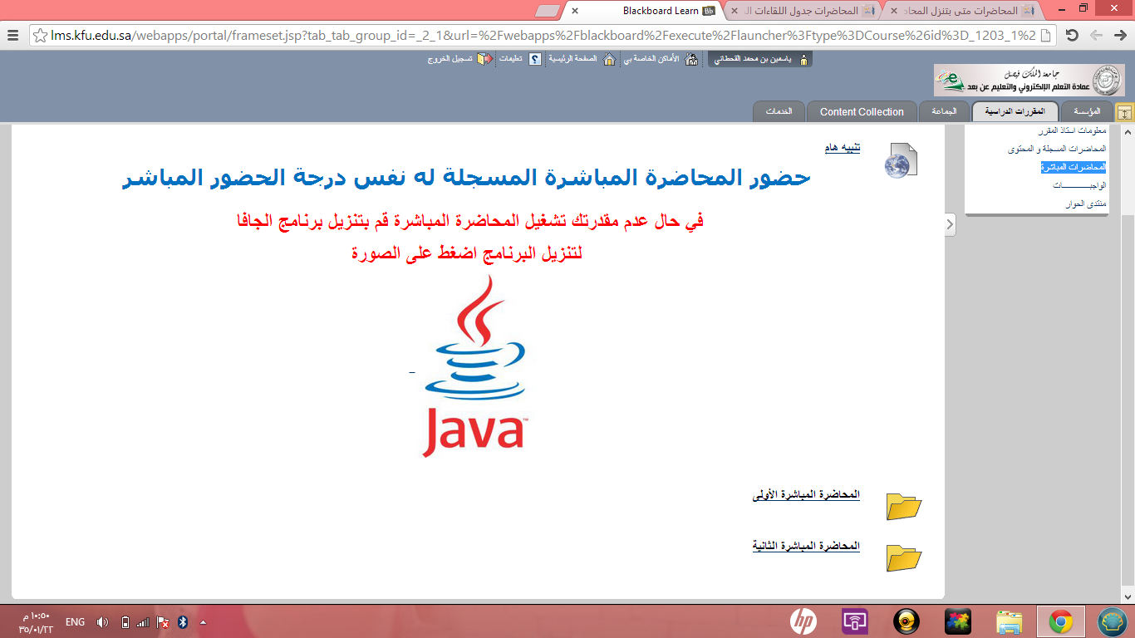

2- واذا ضغطت على المحاضرة المباشرة الاولى مثلا يطلع لك كذا
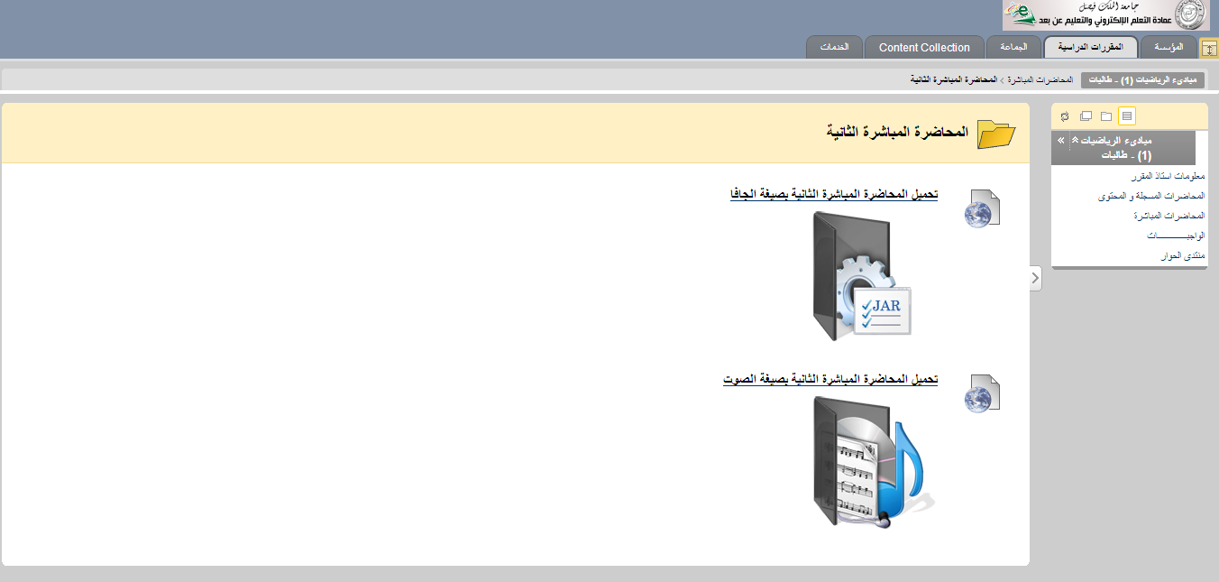

3- وبعدين تفتحها وتحملها موفقين جميع

